Администрация городского округа город Бор Нижегородской области

ПОСТАНОВЛЕНИЕ
От 09.02.2018 | № 766

О подготовке проекта межевания территории,

расположенной в п.Железнодорожный в районе земельного участка

с кадастровым номером 52:20:1000001:314

В соответствии со статьями 8.2, 41-43, 46 Градостроительного кодекса Российской Федерации, в связи с обращением Общества с ограниченной ответственностью «Экоторф» (далее – ООО «Экоторф») администрация городского округа город Бор постановляет:
1. Разрешить ООО «Экоторф» подготовку проекта межевания территории, расположенной в п.Железнодорожный в районе земельного участка с кадастровым номером 52:20:1000001:314, для целей корректировки границ данного земельного участка путем перераспределения, в соответствии с прилагаемой схемой границ территории.
2. ООО «Экоторф» представить в администрацию городского округа город Бор Нижегородской области проект межевания территории не позднее одного года со дня издания настоящего постановления.
3. Общему отделу администрации городского округа г. Бор в течение трех дней со дня утверждения настоящего постановления обеспечить его опубликование в порядке, установленном для официального опубликования муниципальных правовых актов, иной официальной информации на сайте www.borcity.ru и в газете «БОР сегодня».

Глава администрации А.В. Киселев

Н.Н. Жукова, 2-30-69
ПРИЛОЖЕНИЕ
к постановлению администрации
городского округа город Бор
Нижегородской области
От 09.02.2018 № 766

Схема границ территории
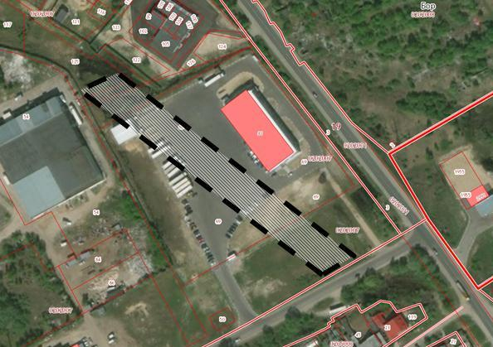

Условные обозначения
- граница разработки проекта межевания территории, расположенной в районе пер. 1-ый Кулибина в Бор Нижегородской области
Заказчик: Р.С. Пылаев

